OFERTA ECONOMICA
ITEM | Descripción | Unidad de Medida | Cantidad | Marca |  | Valor unitario | % IVA | Valor IVA | Sub total | Valor total
 | ASEO Y CAFETERIA
1 | BOLSAS  Con las siguientes especificaciones técnicas:  Tipo jumbo, color negro, dimensiones: 70 cm X 100 cm  De alta densidad, calibre 2,5  Elaboradas con material 100% biodegradable y amigable con el medio ambiente  Tiempo de descomposición en un periodo de 12 a 36 meses  Impresas cada una con el logo del plan de desarrollo 2024 – 2027 Dimensiones del logo 40 cm X 40 cm a una sola tinta color blanco  Presentación paquete x 10 unidades | Paquete | 150
2 | HIPOCLORITO  De sodio Al 5, 25%, con las siguientes especificaciones técnicas: (También llamado clorox)  Empacado en tambor plástico de PVC con válvula dosificadora, altamente eficaz contra bacterias, algas, hongos y otros microorganismos peligrosos, y ofensivos causantes de enfermedades y malos olores en toda clase de superficies  Etiquetado con el nombre del producto, marca reconocida en el mercado,  La válvula del tanque de 200 litros debe cumplir con las siguientes especificaciones técnicas: funcionar a cabalidad en los tanques en los que se suministran los diferentes líquidos, ser bombas extractoras de solventes, con manija tipo T proporcionando un flujo de 0.3 litros por bombeo, diámetro del tubo 1 1/2 ¨longitud del tubo 87 cm, con acabado electro fosfatado para resistencia a la oxidación, poseer tuerca de fijación al tambor  Se anexa imagen de referencia  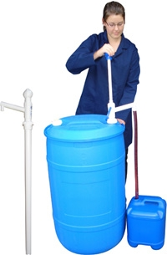  Presentación tambor x 200 litros | Tambor | 5
3 | CREOLINA  Con las siguientes especificaciones técnicas:  Empacado en garrafa plástica de PVC con válvula dosificadora  Etiquetado con nombre del producto de fábrica, marca reconocida en el mercado  Presentación garrafa x 20 litros | Garrafa | 15
4 | LIMPIADOR  Con las siguientes especificaciones técnicas:  Limpiador bicarbonato naranja – limón, Elimina el 99.99% de E. coli, P. Aeruginosa, S. Tiphymurium, S. Aureus,  Elimina malos olores en superficies, Agua, Tensoactivo aniónico, Tensoactivo no iónico, Perfume, Bicarbonato de Sodio, Preservativo, Colorantes, Polímero. No contiene fósforo  Limpiador multiusos con repelente de insectos: con aceite de citronela  Se anexa imagen de referencia:    Presentación garrafa x 20 litros | Garrafa | 30
5 | JABÓN  Detergente en polvo con las siguientes especificaciones técnicas: Empacado en bolsa con peso de 1000 gramos  Etiquetado con el nombre del producto de fábrica, marca reconocida en el mercado  Composición/ información sobre los componentes  Preparado a base de: Tensoactivos aniónicos y catiónicos tripolifosfato de sodio, jabón de sodio, sulfato de sodio anhidro, enzimas, perfumes  PROPIEDADES FISICO - QUÍMICAS, apariencia polvo  Color blanco con puntos azules,  Densidad 0,48 gramos/centímetros cúbicos, ph 1% de solución: 11,0 máx,  Presentación bolsa x 1000 gramos | Kilo | 200
6 | PAPEL HIGIÉNICO  Con las siguientes especificaciones técnicas:  Mínimo 34 metros por rollo, triple hoja, de gran rendimiento y suavidad, marca reconocida en el mercado  Presentación rollo x 34 metros | Rollo | 50
7 | PAPEL HIGIÉNICO  Con las siguientes especificaciones: Papel institucional para dispensador de 250 metros, marca reconocida en el mercado, suave y consistente.  Presentación rollo x 250 metros | Rollo | 200
8 | TOALLA  Con las siguientes especificaciones técnicas:  Tipo mediana, X metro, no acrílica, no blanca, colores surtidos  Presentación 0.90 cm x metro | Metro | 40
9 | TRAPERO  Con las siguientes especificaciones técnicas:  Con cabo metálico de mínimo de 140 cm de largo medida mínima x 1000 gramos de peso - marca reconocida en el mercado  Presentación unidad x 100 gramos | Unidad | 50
10 | BALDE  Con las siguientes especificaciones técnicas:  El balde escurridor 36 litros amarillo, está fabricado en polipropileno reforzado con aditivos para una prolongada vida útil aún en aplicaciones de uso rudo - capacidad graduada de 36 litros - ruedas de hule de 3” y asa metálica, Impresión de logotipo universal de precaución en 3 idiomas  Ruedas del mismo color del balde - topes laterales para evitar golpes en paredes  Manija de presión horizontal, 6,4 kilogramos de peso  Medidas: alto 36,5 cm X ancho 51,2 cm X fondo 40 cm  Marca reconocida  Se anexa imagen de referencia:  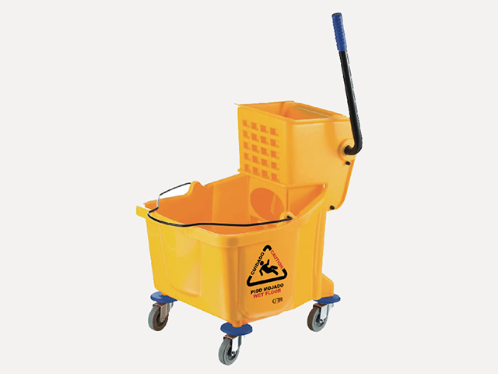  Presentación x unidad | Unidad | 7
11 | CARRO DE LIMPIEZA  Producto diseñado para labores rutinarias de aseo en edificios empresariales  Bolsa de vinilo resistente con cierre lateral para facilitar vaciado.  Cuenta con una tapa para evitar la propagación de malos olores y bandeja antiderrame.  Se anexa imagen de referencia  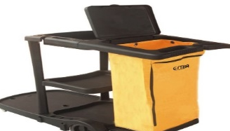  Presentación x unidad | Unidad | 2
12 | BOLSAS  Con las siguientes especificaciones técnicas:  Tamaño mediano - tipo papelera - medidas 40 cm X 45 cm - capacidad 12 litros, con aroma  Se aceptará tolerancia en las dimensiones de +- 5 cm  Presentación paquete x 10 unidades | Paquete | 100
13 | ESCOBA  Con las siguientes especificaciones técnicas:  Longitud de la escoba 28 cm - ancho de la escoba 5 cm - espesor 1,3 cm Adaptador de polietileno - base en polietileno  Fibra: pet polipropileno con calibre 0,35 centésimas - peso solo escoba: 350 gramos aproximadamente - altura de la fibra 10 cm - área de barrido 36 cm de longitud - de cerda blanda y suave - de gran resistencia - larga para fácil manipulación - debe tener hueco pequeño para ser colgada para comodidad y practicidad de esta - con cabo metálico largo mínimo de 140 cm  Se anexa imagen de referencia  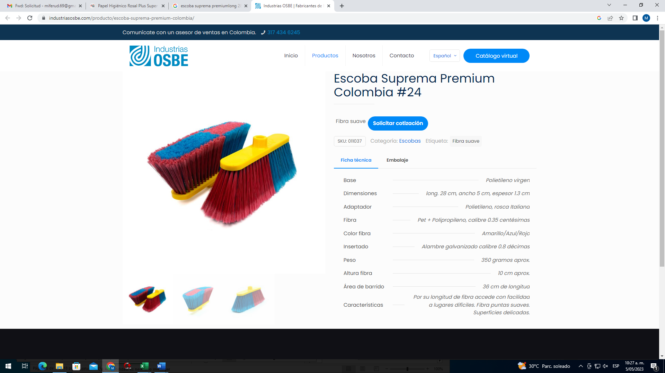  Presentación x unidad | Unidad | 50
14 | DESENGRASANTE  Con las siguientes especificaciones técnicas:  Limpiador mezcla de disolventes alfáticos y clorados de acción semi rápida, formulado para que proporcione limpieza y desengrase a equipos mecánicos y eléctricos - empacado en tambor plástico de PVC con válvula dosificadora  Características:  Disuelve y remueve la grasa, el aceite y líquidos hidráulicos de superficies porosas - no es corrosivo, ni conductor - no deja residuos - no mancha - no daña la capa de ozono  La válvula del tanque de 200 litros debe cumplir con las siguientes especificaciones técnicas: Funcionar a cabalidad en los tanques en los que se suministran los diferentes líquidos, ser bombas extractoras de solventes, con manija tipo T proporcionando un flujo de 0.3 litros por bombeo, diámetro del tubo 1 1/2 ¨longitud del tubo 87 cm, con acabado electro fosfatado para resistencia a la oxidación, poseer tuerca de fijación al tambor  Se anexa imagen de referencia  Presentación tambor x 200 litros | Tambor | 2
15 | VINAGRE BLANCO  Con las siguientes especificaciones técnicas:  Empacado en tambor plástico de PVC con válvula dosificadora - producto para limpieza y aseo.  La válvula del tanque de 200 litros debe cumplir con las siguientes especificaciones técnicas: Funcionar a cabalidad en los tanques en los que se suministran los diferentes líquidos, ser bombas extractoras de solventes, con manija tipo T proporcionando un flujo de 0.3 litros por bombeo, diámetro del tubo 1 1/2 ¨longitud del tubo 87 cm, con acabado electro fosfatado para resistencia a la oxidación, poseer tuerca de fijación al tambor  Se anexa imagen de referencia  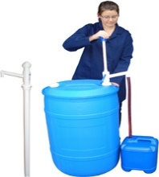  Presentación tambor x 200 litros | Tambor | 2
16 | RECOGEDOR  Con las siguientes especificaciones técnicas:  Dimensiones 23 cm X 75 cm X 10 cm - con excelente calidad de plástico y banda para recoger partículas pequeñas - incluye palo de PVC de 75 cm de largo.  Presentación x unidad | Unidad | 50
17 | CHURRUSCO  Con las siguientes especificaciones técnicas:  Material que no debe ser de plástico reciclado, marca reconocida en el mercado - debe venir con base para colocar  Presentación x unidad | Unidad | 40
18 | BALDE  Balde con las siguientes especificaciones técnicas:  Marca reconocida en el mercado - balde redondo - capacidad 12 litros - boquilla triangular para verter los líquidos - con mango resistente - multiusos.  Se anexa imagen de referencia:  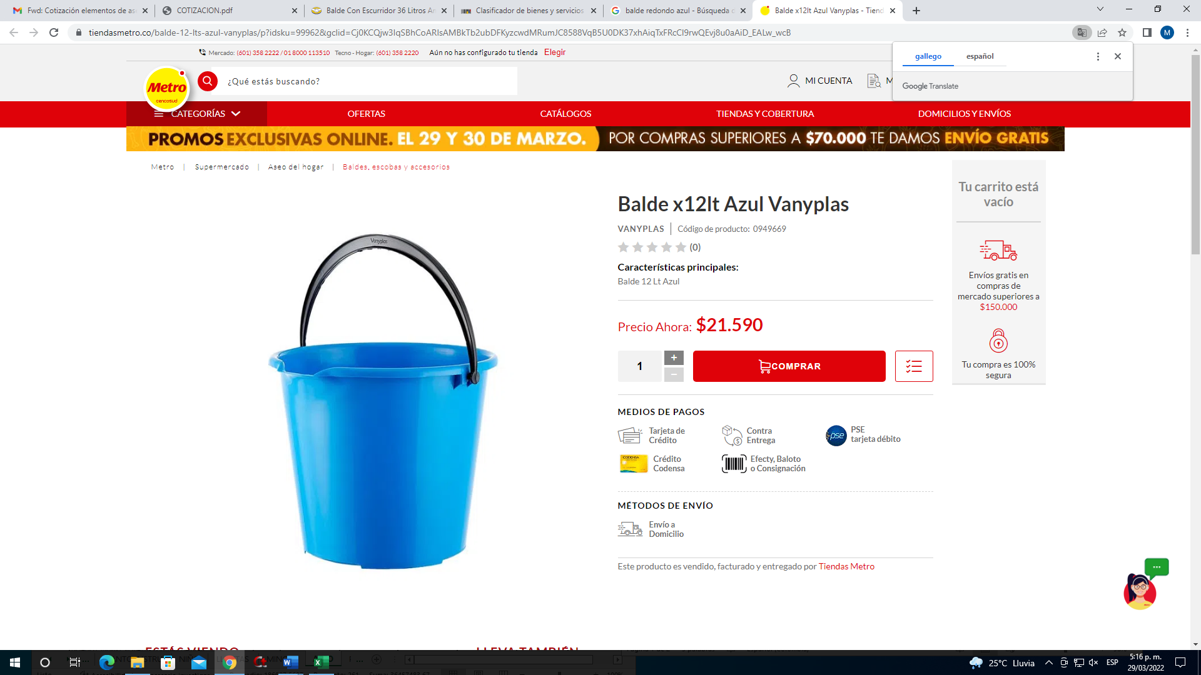  Presentación x unidad | Unidad | 30
19 | BOMBA  Con las siguientes especificaciones técnicas:  Nueva draga de inodoro de alta tensión - papel higiénico de alcantarillado aspirado a través del inodoro - bombeo del inodoro  Material: goma - tamaño: aproximadamente x 16 x 3 cm.  Capacidad de limpieza eficiente, puede hacer frente a varios bloqueos causados por todo tipo.  Fácil de usar, simplemente bombea el lanzador de drenaje y aprieta el gatillo, la obstrucción se elimina instantáneamente.  Se puede utilizar para inodoros, lavamanos, bañeras, ducha, fregadero, sartén en cuclillas, desagüe del piso, tuberías bloqueadas, desagües de cocina, etc.  Se anexa imagen de referencia  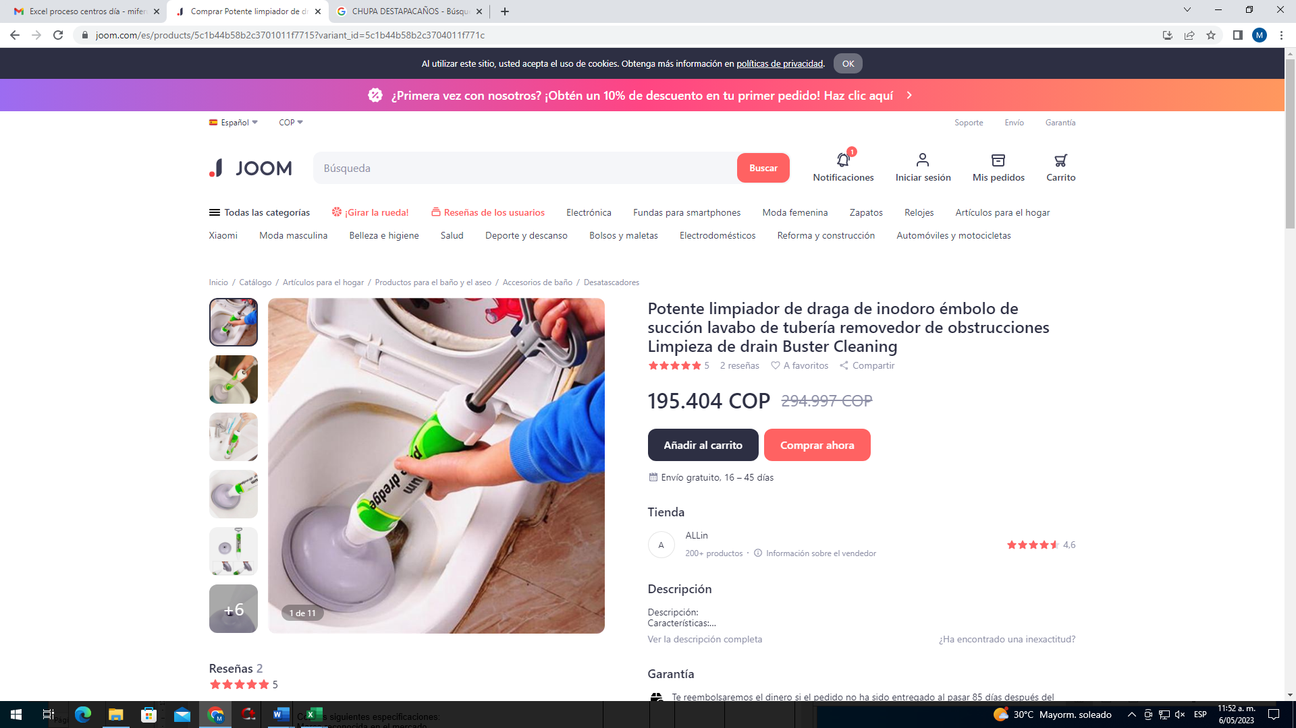  Presentación x unidad | Unidad | 5
20 | GUANTES  Con las siguientes especificaciones técnicas:  Material de látex industrial largo - talla 9  Presentación x pares | Pares | 25
21 | GUANTES  Con las siguientes especificaciones técnicas:  Material de látex industrial largo - talla 10  Presentación x pares | Pares | 25
22 | AMBIENTADOR  Con las siguientes especificaciones:  Marca reconocida en el mercado - varitas - aromas a lavanda y vainilla - empaque X 80 ml - dimensiones de las varitas (10 cm) - dimensiones del empaque (5,5 cm X 10 cm X 24,5 cm)  Son 12 empaques con 2 repuestos cada uno  Se anexa imagen de referencia  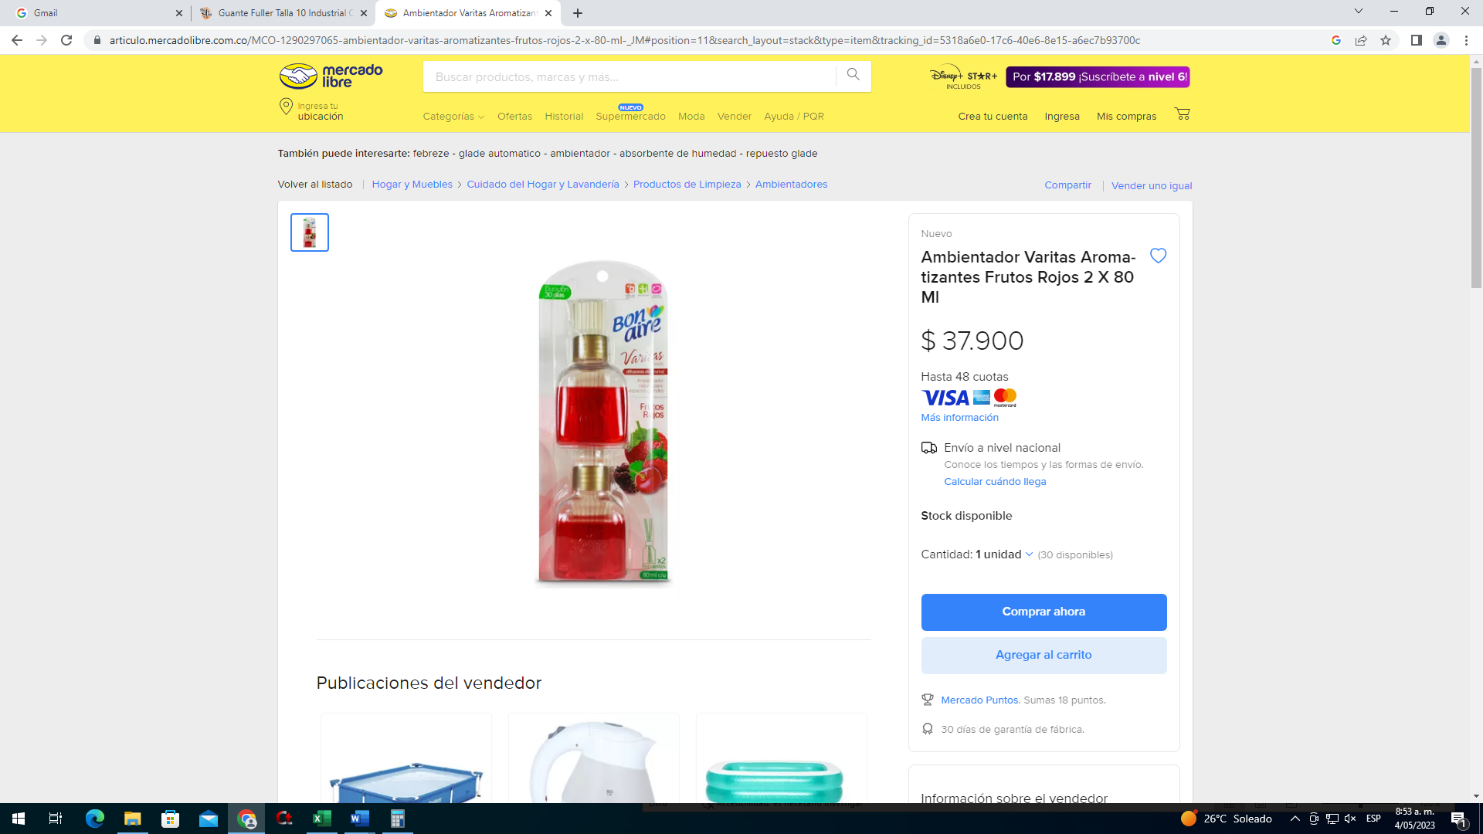  Presentación empaque x 2 repuestos | Empaque | 20
23 | AMBIENTADOR ELÉCTRICO  Con las siguientes especificaciones:  Marca reconocida en el mercado - ambientador eléctrico con aceite perfumado - ofrece una mezcla de fragancias frescas - creando un ambiente en el hogar de bienestar y relajamiento  Tipo: ambientadores eléctricos - medidas: 15 cm x 12 cm x 5 cm - uso: Ideal para aromatizar espacios - material: fragancia concentrada - color: amarillo claro - aromas a lavanda, vainilla y bambú - empaque X 3 unidades x 25 ml cada uno.  Se anexa imagen de referencia  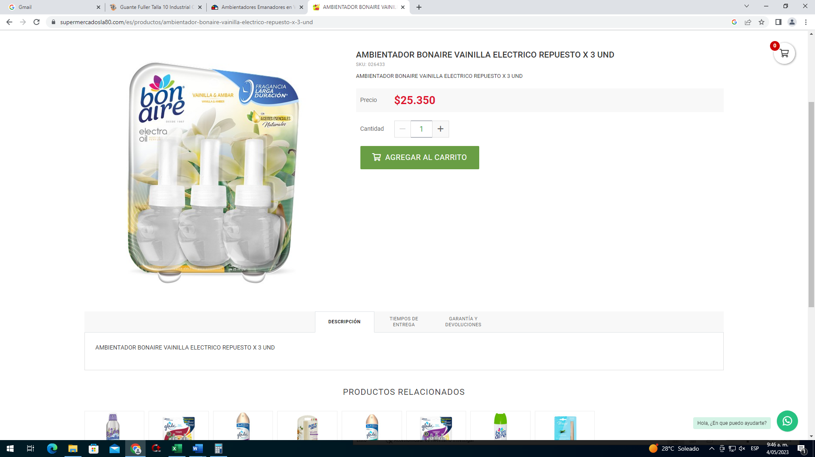  Presentación empaque x 3 unidades | Empaque | 12
24 | TOALLA  Con las siguientes especificaciones técnicas: Marca reconocida en el mercado, Toalla de manos tipo Z 07 – 015, Doble hoja dispensa una a una, Medidas 23,5 cm X 23,5 cm, 150 hojas por paquete Se aceptará tolerancia de +- 3 cm.  Presentación paquete x 150 hojas | Paquete | 100
25 | JABÓN  Con las siguientes especificaciones técnicas:  Líquido antibacterial para manos  Presentación garrafa x 20 litros | Garrafa | 30
26 | ACIDO MURIÁTICO  Ácido Muriático c.c. Marca reconocida en el mercado  Descripción del producto:  Sinónimos: Ácido Muriático, Ácido Clorhídrico.  Fórmula química: Ácido Clorhídrico – HCl  Usos del producto:  Limpiador para baños, cocinas, servicios sanitarios, azulejos, tinas y lavatorios, de manchas de óxido manchas del agua o sarro.  Presentación garrafa x 20 litros | Garrafa | 15
27 | ESPONJA  Fibra abrasiva verde elaborada a base de nylon, Ideal para limpiar y remover la grasa en utensilios de cocina y diferentes superficies no se oxida, no deja residuos.  Esponja abrasiva de limpieza X paquete X 36 unidades  Se adjunta imagen del elemento que se necesita  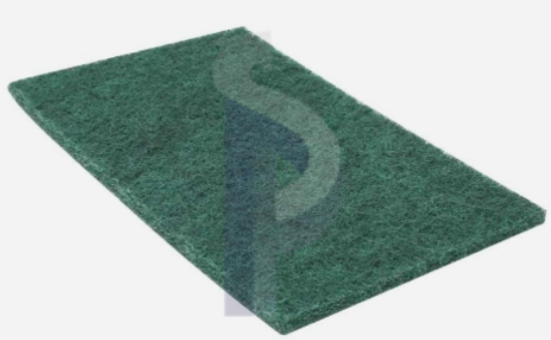  Presentación paquete x 36 unidades | Paquete | 5
28 | ALCOHOL  Porcentaje de pureza 70% - 96% - fórmula C2H5OH – densidad (g/cm3): 0.79 – temperatura de almacenamiento: 15 – 25 o C Clase: Reactivo  Otras denominaciones: Alcohol medicinal  Presentación garrafa x 20 litros | Garrafa | 10
29 | JABÓN LÍQUIDO  Con las siguientes especificaciones técnicas:  221 ml - principios activos: Aqua, Sodium Laureth Sulfate, Cocamidopropyl Betaine, Lactic Acid, Parfum, Cocamide Mea, Sodium Benzoate, Glycol Distearate, Tetrasodium Edta, Sodium Hydroxide, Poloxamer 124, Peg-55 Propylene Glycol Oleate, Polyquaternium-7, Laureth-10, Glycerin, Linum Usitatissimum (Linseed) Seed Oil, Camellia Sinensis Leaf Extract, Avena Sativa (Oat) Ernel Extract, Ci 15985, Limonene, Coumarin, Geraniol, Linalool. Workflow Hi  Presentación frasco x 221 ml | Frasco | 12
30 | JABÓN LOZA LÍQUIDO  Con las siguientes especificaciones técnicas:  Con limón  Presentación frasco x 750 ml | Frasco | 12
31 | CAFÉ  Con las siguientes especificaciones técnicas: Producto granulado, Marca reconocida en el mercado, Instantáneo  Se anexa imagen de referencia  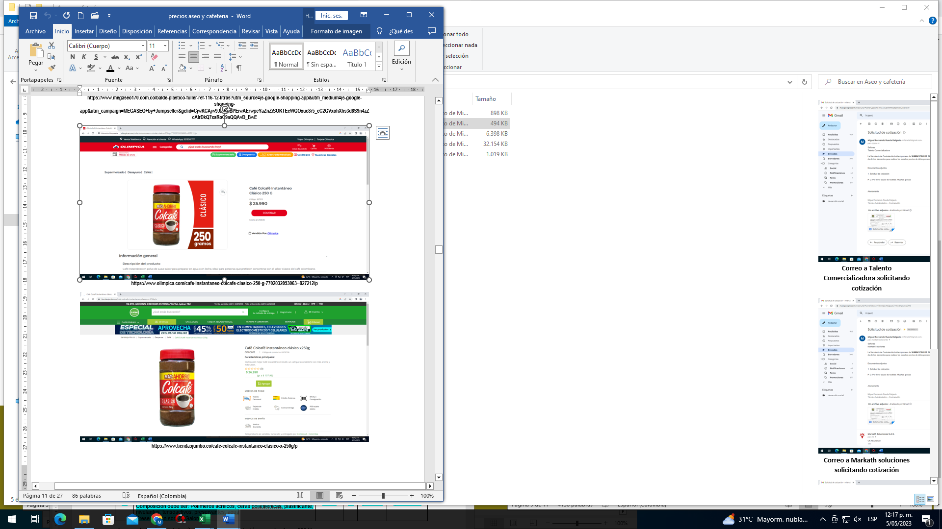  Presentación frasco x 250 gramos | Frasco | 30
32 | CAFÉ MOLIDO  Con las siguientes especificaciones técnicas: Producto molido  Densidad caída libre (ISO 8460) Superior a 310 g/l Color (Hunterlab) 15,60 – 16.80 Humedad Inferior a 4,5 pH 5.00 – 5.80 Cafeína por HPLC (Base seca %) Superior a 1.0  Marca reconocida en el mercado  Se anexa imagen de referencia  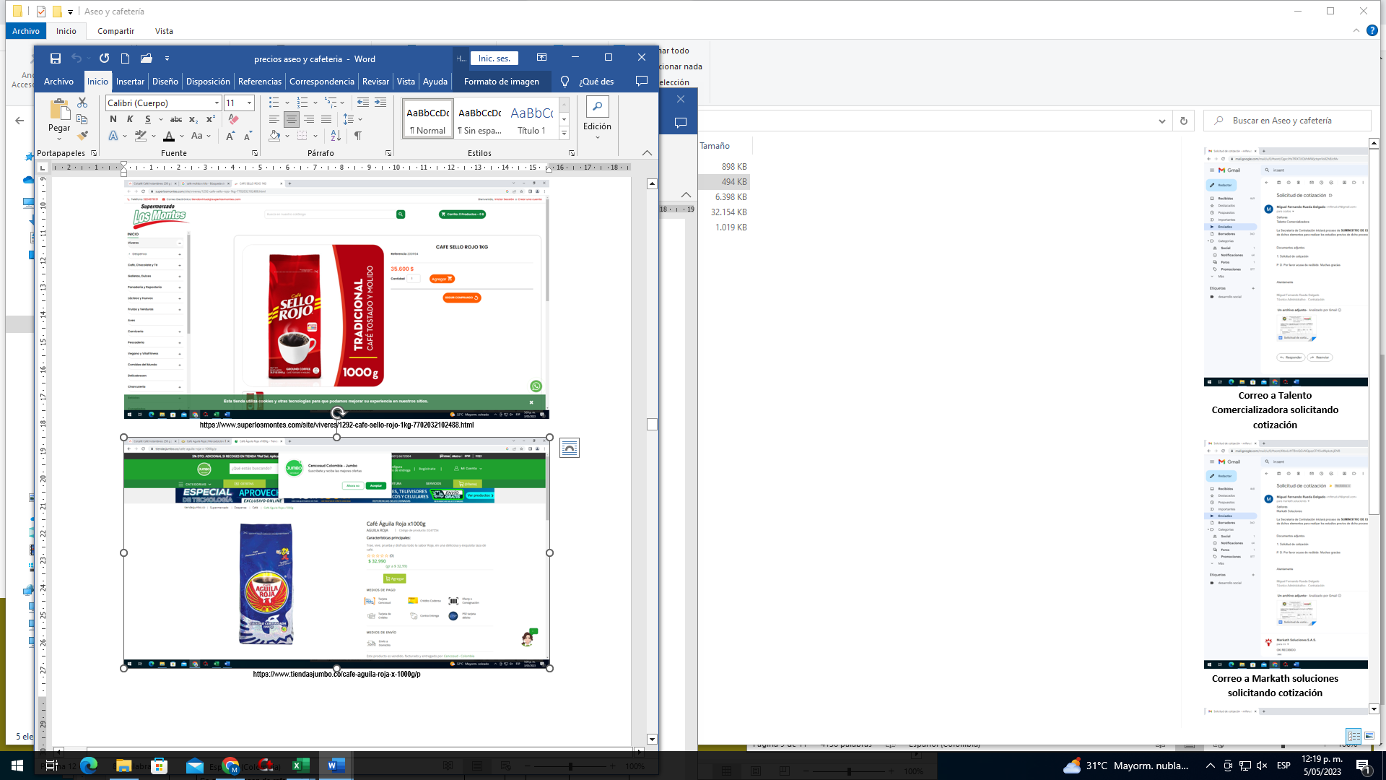  Presentación x 1000 gramos | Kilo | 50
33 | TOALLA  Con las siguientes especificaciones técnicas:  Marca reconocida en el mercado, multiusos de cocina, multi - corte, Dimensiones de las hojas 22,3 cm X 11,3 cm - doble hoja decoradas  Presentación rollo doble hoja | Rollo | 15
34 | SERVILLETAS  Con las siguientes especificaciones técnicas:  Marca reconocida en el mercado  Presentación paquete x 200 unidades | Paquete | 20
35 | AZÚCAR  Con las siguientes especificaciones técnicas: Refinada, granulada, Color blanco, con mínimo número de impurezas  Paquete con sobres de 5 gramos cada uno  Presentación paquete x 200 sobres x 5 gramos | Paquete | 15
36 | VASOS 4 onzas  Con las siguientes especificaciones técnicas: Vasos de cartón de 4 onzas para tinto y/o bebidas calientes.  Se anexa imagen de referencia  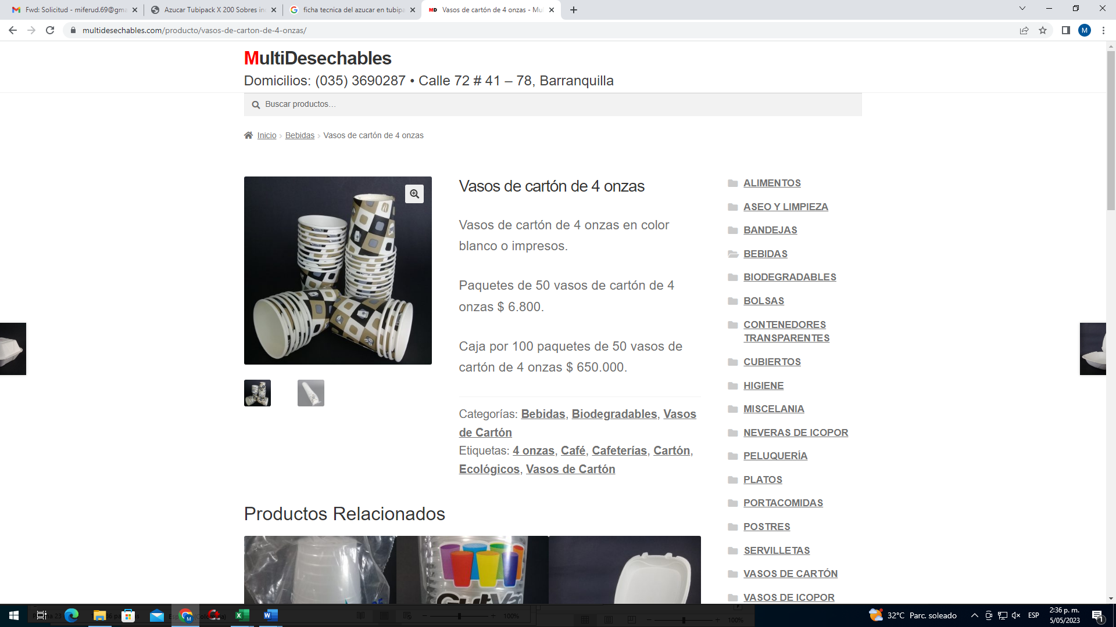  Presentación caja x 100 paquetes x 50 unidades | Caja | 1
37 | VASOS 7 onzas  Con las siguientes especificaciones técnicas: Vasos de cartón de 7 onzas para tinto y/o bebidas calientes.  Se anexa imagen de referencia  Presentación caja x 100 paquetes x 50 unidades | Caja | 1
38 | MEZCLADORES  Con las siguientes especificaciones técnicas:  Medidas 11 m. m. X 5 m. m.  Presentación paquete x 1000 unidades | Paquete | 10
39 | AROMÁTICA  Con las siguientes especificaciones técnicas:  Ingredientes 100% naturales  Presentación Caja x 20 unidades | Caja | 30
40 | AGUA  Con las siguientes especificaciones técnicas:  Ingredientes agua 100% natural, potable y purificada  Apta para consumo humano.  Presentación botellones de 20 litros | Botellón | 370
41 | CAFETERA  Con las siguientes especificaciones técnicas:  Capacidad 42 tazas – 1,5 litros - dimensiones ancho 27,8 cm; alto 41 cm  Uso café molido con filtro - presión en bares 15 bares - garantía 3 años, Material acero  Se anexa imagen de referencia  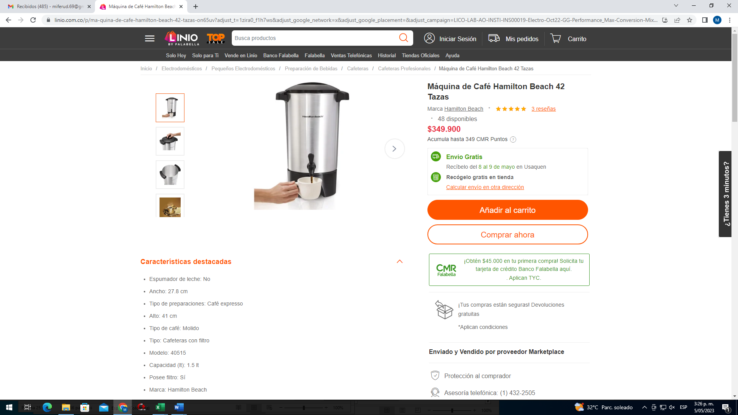  Presentación x unidad | Unidad | 4
1 | PAPEL ECOLÓGICO  Tamaño carta resma x 500 hojas color natural  Dimensiones de largo: 27.9 cm – ancho: 21,6 cm, de 75 g/ms.  Impreso con marca de agua según diseño suministrado por el supervisor, en el centro de la hoja: tipo de letra arial, tamaño 40, color imberl 730c Para impresiones con sistema inyección de tinta e impresión a tóner | Resma | 150
2 | PAPEL ECOLÓGICO OFICIO  Tamaño oficio resma x 500 hojas color natural  Dimensiones de largo: 33 cms – ancho: 21,6 cm, de 75 g/ms.  Impreso con marca de agua según diseño suministrado por el supervisor, en el centro de la hoja: tipo de letra arial, tamaño 40, color imberl 730c Para impresiones con sistema inyección de tinta e impresión a tóner | Resma | 80
3 | BISTURI  Ancho de la cuchilla: 18 m. m. – mango anti – derrapante, su estructura fuerte con construcción metálica y contiene navajas de acero de sk4 con seguro automático, contiene un largo de CUTTER de 6” (152 m. m.) y un largor de cuchilla de 100 m. m.  Cantidad de cuchillas de repuesto: 4 | Unidad | 50
4 | CAJAS DE ARCHIVO  Cajas para archivo inactivo fabricada en cartón corrugado S5k, sin grapas ni pegantes, medidas: largo 40 cm, alto 27 cm, ancho aproximado 20 cm, tapa de apertura lateral impresa para su rotulación (de acuerdo con las normas y recomendaciones del archivo general de la nación ley 554 / 2000 y normas ICONTEC NTC ISO 452 2005) marcadas a una tinta color negro según diseño suministrado por el supervisor. | Unidad | 900
5 | CARPETAS DE ARCHIVO  Carpeta legajador elaborada en cartón yute de 600 gramos, Juego de tapas (TAPA Y CONTRATAPA) con refuerzo en Tela Sintética original, con recubrimiento en sus partes internas y externas troqueladas.  ALTO TOTAL 37 cm x ANCHO TOTAL 26,5, cm ESPESOR 1.5 MM, pestaña lateral aletas de 5 cm de ancho (2 cm refuerzo antes de la división x 3 cm refuerzo después de la división), pestaña superior aleta de tapa trasera 2.5 cm, (De acuerdo con las normas y recomendaciones del archivo general de la nación para su conservación ley 594 del 2000), perforación para gancho legajador, marcadas en la tapa frontal a tinta color negro según diseño proporcionado por el supervisor del contrato.  Se anexa imagen de referencia  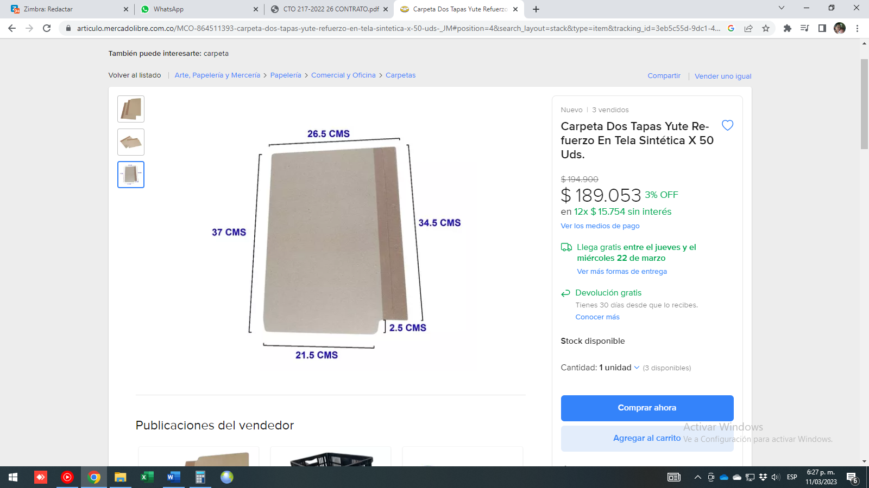 | Unidad | 2000
6 | GANCHO PLÁSTICO LEGAJADOR  Para hoja grapada de 8 cm, extensiones legajador 8 cm de cada lado | Paquete | 100
7 | CARPETA AZUL COLGANTE  Fabricadas en polipropileno  Medidas de 28 cm X 38 cm (aproximado)  Varilla metal resistente de extremo a extremo con gancho | Unidad | 150
8 | CARPETA  Carpeta 4 aletas plastificadas blancas de acuerdo con las normas y recomendaciones del archivo general de la nación para su conservación ley 594 del 2000 marcada con el escudo del Municipio de Anapoima y el cuadro informativo que el supervisor suministrará para las historias laborales | Unidad | 150
9 | CD FORMATO DVD (GRABAR AUDIENCIAS) CON SOBRE  Formato DVD para grabación, CD -R virgen, capacidad 700 MB  Presentación x unidades | Unidad | 100
10 | CINTA PEGANTE TRANSPARENTE (ANCHA)  Cinta ancha de polipropileno – empaque de alto pegante tipo acrílico o embalaje profesional – transparente – medidas 100 metros largo x ancho 48 m. m. resistencia. | Rollo | 80
11 | CINTA DE ENMASCARAR  Adhesivo de hule natural base solvente – fabricada en papel crepado de alta resistencia que mantiene su forma aún en curvas – resistente a la humedad, solventes, pintura y agentes químicos, 50 m x 36 m. m. | Rollo | 40
12 | CLIP ESTÁNDAR  Caja de 100 clips galvanizados No. 1 y 1/2, de 26 mm, número 1.5 fabricados con alambre con acabado galvanizado plata | Caja | 50
13 | COSEDORA/GRAPADORA  Metálica resistente mediana, cosedora para grapar 30 hojas | Unidad | 20
14 | ESFEROS TINTA NEGRA  Caja de 12 esferos semi - gel color negro, Punta fina 0.7 mm, Punta en carburo de tungsteno, Tapa anti - asfixia, Cuerpo triangular, Agarre con superficie arenosa | Caja | 48
15 | LÁPIZ MINA NEGRA  Caja de lápices N. 2 hexagonal por 12 unidades | Caja | 10
16 | PAPEL KIMBERLY CARTA  Cartulina – kimberly trenzada colores surtidos- resma x 100 | Paquete | 20
17 | PERFORADORA ESTÁNDAR  Perfora hasta 30 Hojas, 2 Huecos Grande | Unidad | 25
18 | RESALTADORES COLORES NEÓN  Color: Amarillo, rosa, verde y naranja, Especificaciones con tinta de gel | Unidad | 80
19 | MARCADORES PERMANENTES  Tipo de punta: Biselada  Grosor del trazo: 1 m. m. ,5 m. m.  Formato de venta: pack (caja) – colores surtidos | Caja | 10
20 | MARCADORES BORRABLES  Colores: azul claro, azul oscuro, fucsia, rojo, naranja, verde, negro, morado.  Tinta de la más alta calidad – Suave escritura – Secado rápido – Fácil borrado – No mancha – Bajo olor – No toxico | Caja | 10
21 | LIBRO DE ACTAS  Libro de actas 300 folios tamaño oficio, tapa en cartón plastificada de encuadernación, hojas en papel bond, hojas foliadas | Unidad | 15
22 | ETIQUETAS  Rollo X 2000 ETQ transferencia ref. máquina ZEBRE ZD - 420 | Rollo | 8
23 | ETIQUETAS STIKET – 2 – ETQ  Transferencia blanca 89 m. m. X 23 m. m. | Rollo | 9
24 | HUELLERO  Almohadilla dactilar, No deja residuo al limpiar el dedo con un papel.  La tinta es pigmentada negra de alto contraste con el papel, Tinta muy nítida, definida, Resiste al calor, alcance para 5.000 impresiones | Unidad | 10
25 | SACAGANCHOS  Saca ganchos fabricado en acero inoxidable y mango protector de plástico para retirar los ganchos de grapadora de los documentos sin dañarlos ni rasgando al retirarlos, son fabricados con un diseño ergonómico que facilita su manipulación y reduce cualquier riesgo de accidentes. | Unidad | 20
26 | TABLA PLANILLERO ACRÍLICO OFICIO  Planillero Acrílico Colores, Tamaño: Oficio, Material: Acrílico, Colores Disponibles: morado, verde, fascia, blanco, azul, negro, amarillo, rojo | Unidad | 30
27 | TIJERAS GRANDES  PUNTO ROJO, DE ACERO INOXIDABLE, MANGO ABS | Unidad | 30
28 | DISCO DURO INTERNO  Con tecnología 3D NAND, Útil para guardar programas y documentos con su capacidad de 500 GB, Resistente a fuertes golpes. Tamaño de 2.5 ", Es compatible con Windows, Interfaz de conexión: SATA III, Apto para PC y Notebook. | Unidad | 10
29 | GRAPA ESTÁNDAR PARA COSEDORA 26/6  Grapa estándar galvanizada x 5000 Unidades | Caja | 50
30 | BORRADOR DE NATA GRANDE RECTANGULAR  Borradores blancos, suaves, flexibles, No dejan mancha al borrar, No maltratan el papel, Medidas de cada borrador 5,5 cm x 2 cm x 0,9 mm, Caja de cartón para protección y almacenaje | Caja | 10
31 | PEGAMENTO BARRA  Su formulación es única y garantiza un secado extra rápido, Pega en menos de 60 segundos, Alto poder adhesivo que brinda mayor confiabilidad, Fácil aplicación sobre papel, cartón y cartulina, No humedece, no deja grumos y no arruga el papel, Agradable aroma, Práctico envase con tapa rosca que garantiza absoluta hermeticidad Lavable | Unidad | 60
32 | SOBRE DE MANILA CARTA  Medidas: 30.5 cm ancho, 25 cm largo.  peso: 10 gr. Aprox. | Unidad | 200
33 | SOBRE DE MANILA OFICIO  Medidas: 34.5 cm ancho, 25 cm largo.  peso: 11 gr. Aprox. | Unidad | 500
34 | TAJALAPIZ  Sacapuntas clásico de metal para lápices de grafito y colores | Unidad | 100
35 | PAPEL AUTOADHESIVO PARA IMPRESORA  Papel Adhesivo Carta Mate X 50 Hojas  - Tamaño: Carta  - Hojas: 50  - Textura: Mate  - La cara de impresión es Bond de 75 Gr | Paquete | 5
36 | MARCADORES TIPO SHARPIE DOBLE PUNTA NEGRO  Marcadores permanentes tipo Sharpie, permanente en la mayoría de las superficies, gran variedad de colores, tinta resistente al agua, de rápido secado que no se decolora.  Doble punta: punta fina y ultra fina.  Color: negro | Caja | 20
37 | PAPEL KRAFT  Rollo x 40 Pulgadas de altura (100 cm);150 metros | Rollo | 3
38 | REGLAS  Regla Plástica 30 cm, versión profesional con los números tallados para que no se borren con el tiempo | Unidad | 20
39 | CARTULINA  Cartulina x pliegos colores surtidos | Pliegos | 15
1 | TÓNER PARA IMPRESORA KYOCERA  M3655, IDN Referencia CBP – TK - 3182 | Unidad | 2
2 | TÓNER HP LASER 85 A - SG, SH, SP | Unidad | 17
3 | TÓNER ORIGINAL RICOH MP 3554 - SG | Unidad | 5
4 | TÓNER KYOCERA TK 3102 - SH | Unidad | 10
5 | TÓNER ORIGINAL HP 83 A - SH, SJ, SGO | Unidad | 17
6 | TÓNER RICOH MP 501 - SP | Unidad | 4
7 | TÓNER HP 35 A - COMI | Unidad | 12
8 | CARTUCHO IMPRESORA RICOH SP 3710 - 408284 | Unidad | 5
9 | CARTUCHO TINTA CANON 210 XL | Unidad | 4
10 | CARTUCHO TINTA CANON 211 XL | Unidad | 4
11 | TÓNER RICOH Print Cartridge MP 305 | Unidad | 12
12 | TINTA EPSON 664 COLOR NEGRO | Unidad | 12
13 | TINTA EPSON 664 COLOR AZUL | Unidad | 6
14 | TÓNER HP LASER JET P1102W | Unidad | 15
15 | TÓNER HP 204 A - 4 COLORES | Unidad | 5
16 | TÓNER PARA IMPRESORA No. 78 A | Unidad | 5
17 | TÓNER KYOCERA TK 1175 | Unidad | 7
18 | TINTA EPSON 544 COLOR NEGRO | Unidad | 8
19 | TINTA EPSON 544 COLOR AMARILLO | Unidad | 4
20 | TINTA EPSON 544 COLOR AZUL | Unidad | 4
21 | TINTA EPSON 544 COLOR MAGENTA | Unidad | 4
22 | CARTUCHO RICOH SP 3710 - 408284 | Unidad | 6
23 | TÓNER 204 - A NEGRO | Unidad | 9
24 | TÓNER 204 - A AMARILLO | Unidad | 9
25 | TÓNER 204 - A AZUL | Unidad | 9
26 | TÓNER 204 - A MAGENTA | Unidad | 9

Nota 1. El oferente deberá diligenciar el presente Anexo de oferta económica sin posibilidad de modificar información alguna respecto de especificación o descripción del bien o servicio requerido, así como cantidades. El oferente deberá diligenciar el anexo de oferta económica en su totalidad teniendo en cuenta como valor base el valor unitario, posteriormente deberá diligenciar el porcentaje de IVA que corresponda de acuerdo con la normatividad vigente en materia tributaria, a continuación deberá establecer el valor del IVA, multiplicando el valor unitario por el porcentaje de IVA, el resultado de esta última operación se deberá sumar al valor unitario, lo que arrojará como resultado el valor unitario IVA incluido, donde este valor será multiplicado por la cantidad de bienes o servicios requeridos arrojando el valor total por ítem. En virtud de lo anterior deberá el oferente construir la oferta económica en el orden lógico referido anteriormente, esto con el objetivo de que la Entidad pueda realizar una debida verificación aritmética.

Nota 2. El oferente no podrá bajo ninguna circunstancia modificar, suprimir, o adicionar las especificaciones técnicas acá consignadas.

Nota 3. El oferente deberá incluir y discriminar en el valor total de la propuesta, el impuesto a las ventas IVA, indicando porcentualmente si corresponde a IVA exento, excluido o pleno cuando a ello hubiere lugar, de igual forma, la propuesta económica deberá incluir la totalidad de impuestos, costos y demás gastos, lo cual en ningún caso podrá exceder el valor establecido como presupuesto oficial.

Nota 4. De conformidad con lo establecido en el Artículo 2.2.1.1.2.2.4. Oferta con valor artificialmente bajo del decreto 1082 de 2015: El Municipio rechazará las ofertas económicas que considere artificialmente bajas, ya que estas ponen en riesgo el cumplimiento del contrato, para lo cual el proponente podrá tener en cuenta el valor del tope máximo establecido en el estudio previo adelantado por la Entidad, lo cual encuentra sustento en el estudio del mercado realizado el cual forma parte integral de esta convocatoria.
Nota 5. Para el correcto desarrollo del objeto contractual, será el Contratista el que garantice el transporte y entrega real y efectiva de los bienes contratados, lo cual se deberá cumplir en el lugar de ejecución designado por el supervisor. El contratista asumirá los costos relacionados al transporte y entrega de los elementos.

VALOR TOTAL PROPUESTA: … ( …)

Nombre
Cédula
Dirección
Teléfono
E-mail
FIRMA
Nota: El proponente deberá anexar la propuesta económica en formato Excel para ser verificado por la Entidad.

FIRMA DEL PROPONENTE

